《 产品制作工艺（1） 》本科课程教学大纲

一、课程基本信息
课程名称 | 产品制作工艺（1）
 | Product manufacturing process (1)
课程代码 | 2120138 | 课程学分 |  | 4
课程学时 | 64 | 理论学时 | 16 | 实践学时 |  | 48
开课学院 | 珠宝学院 | 适用专业与年级 |  | 产品设计（珠宝首饰设计方向）大一
课程类别与性质 | 专业基础必修 | 考核方式 |  | 考查
选用教材 | 《首饰金属工艺》，王浩铮，9787115580207，人民邮电出版社，2022年5月第一版 |  |  | 是否为  马工程教材 |  | 否
先修课程 | 首饰设计导论2120132（3）、工艺美术史2040035（2）、设计表现2120134（4）、造型基础2120135（4）
课程简介 | 本课程主要介绍首饰创意设计与制作工艺的关系、各类金属等材料的性质、学习各种金属制作工具的种类和具体使用方法，进而学习如何进行金属的钻、锯、锉、焊、磨、抛光等基础制作工艺，特别是介绍如何通过首饰基础工艺来进行创意表现，制作首饰作品。学会把握工艺与设计的基本关系，了解工艺的分类和具体的选择关系，掌握工艺细节和造型比例关系，可以使学生了解内部结构与外在形式表现之间的关系，从而为日后的设计创意专业学习服务。
选课建议与学习要求 | 本课程课时数64学时，其中理论授课 16 学时，实践课 48学时，主要采用边理论讲课边实践练习或者穿插进行的方式。本课程要求学生具有一定的设计美学相关理论基础、动手操作能力和实体造型能力，因此先修课程包括首饰设计导论、造型基础、设计表现等。
大纲编写人 | 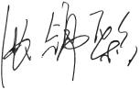 |  | 制/修订时间 |  | 2024.1
专业负责人 | 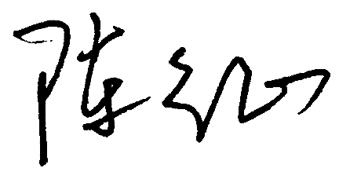  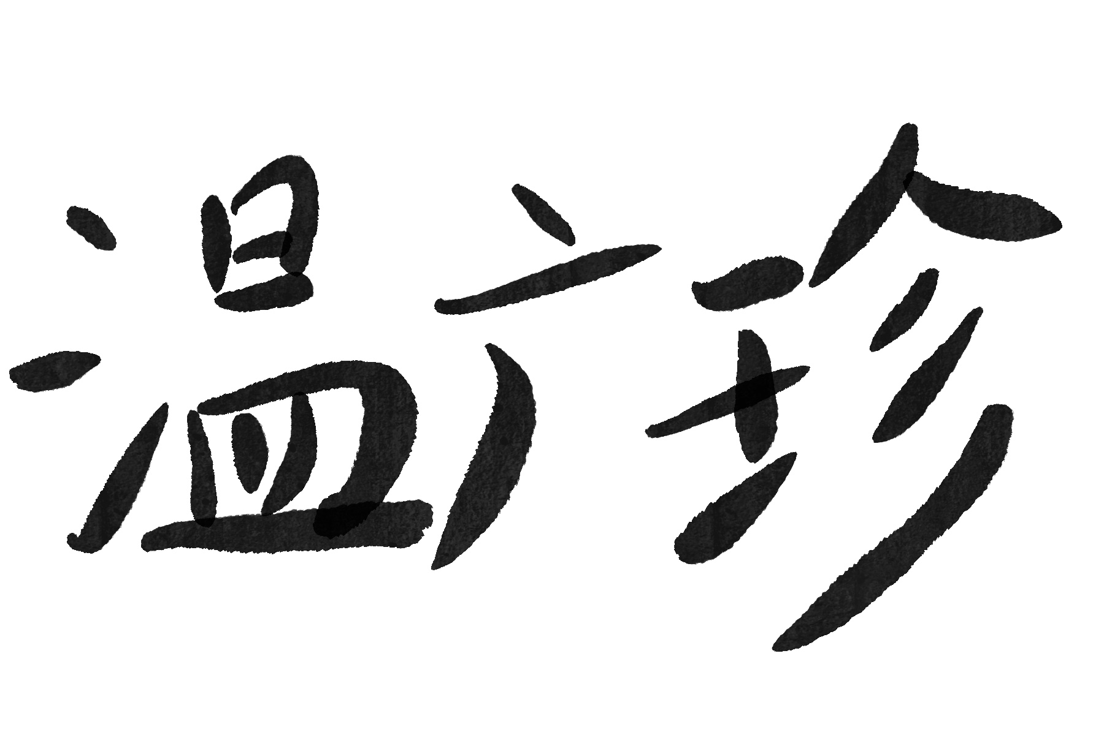（签名） |  | 审定时间 |  | 2025.1
学院负责人 | 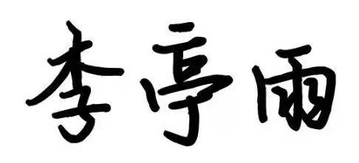（签名） |  | 批准时间 |  | 2025.1

二、课程目标与毕业要求

（一）课程目标
类型 | 序号 | 内容
知识目标 | 1 | 掌握珠宝首饰加工技能和工艺的基本理论知识及并学会阐述分析作品的工艺创作表现手法
技能目标 | 2 | 学习首饰制作锯切锉修、焊接等造型技法
 | 3 | 学习打磨抛光、肌理制作等后期表面处理工艺操作方法
素养目标  (含课程思政目标) | 4 | 通过查阅资料和信息搜集等自主学习，了解金属制作不同的技法表现手段，了解当代首饰艺术风格和特点，帮助深入理解首饰制作的学习价值。
 | 5 | 理解并会使用各种工具，勤学多练，锤炼技能，注重细节，培养精益求精的工匠精神和创新性设计意识的培养。

（二）课程支撑的毕业要求
LO1品德修养：拥护中国共产党的领导，坚定理想信念，自觉涵养和积极弘扬社会主义核心价值观，增强政治认同、厚植家国情怀、遵守法律法规、传承雷锋精神，践行“感恩、回报、爱心、责任”八字校训，积极服务他人、服务社会、诚信尽责、爱岗敬业。
⑤爱岗敬业，热爱所学专业，勤学多练，锤炼技能。熟悉本专业相关的法律法规，在实习实践中自觉遵守职业规范，具备职业道德操守。
LO2专业能力：具有人文科学素养，具备从事某项工作或专业的理论知识、实践能力。
③掌握珠宝首饰工艺的基本理论知识和加工技能，能够综合掌握珠宝玉石和多种首饰材料的性质和加工特点进行创新设计和创作。
LO3表达沟通：理解他人的观点，尊重他人的价值观，能在不同场合用书面或口头形式进行有效沟通。
②应用书面或口头形式，阐释自己的观点，有效沟通。
LO4自主学习：能根据环境需要确定自己的学习目标，并主动地通过搜集信息、分析信息、讨论、实践、质疑、创造等方法来实现学习目标。
②能搜集、获取达到目标所需要的学习资源，实施学习计划、反思学习计划、持续改进，达到学习目标。

（三）毕业要求与课程目标的关系
毕业要求 | 指标点 | 支撑度 | 课程目标 | 对指标点的贡献度
L01 | ⑤ | M | 5、理解并会使用各种工具，勤学多练，锤炼技能，注重细节，培养精益求精的工匠精神和创新性设计意识的培养。 | 100%
L02 | ③ | H | 2、学习首饰制作锯切锉修、焊接等造型技法 | 50%
 |  |  | 3、学习打磨抛光、肌理制作等后期表面处理工艺操作方法 | 50%
L03 | ② | M | 1、掌握珠宝首饰加工技能和工艺的基本理论知识及并学会阐述分析作品的工艺创作表现手法 | 100%
L04 | ② | M | 4、通过查阅资料和信息搜集等自主学习，了解金属制作不同的技法表现手段，了解当代首饰艺术风格和特点，帮助深入理解首饰制作的学习价值。 | 100%

三、实验内容与要求

（一）各实验项目的基本信息
序号 | 实验项目名称 | 实验类型 | 学时分配
 |  |  | 理论 | 实践 | 小计
1 | 基础工具使用方法及工艺概论 | 综合型 | 2 | 2 | 4
2 | 锯切镂空工艺制作方法 | 综合型 | 4 | 12 | 16
3 | 锉磨焊接工艺制作方法 | 综合型 | 4 | 12 | 16
4 | 锻打成型方法及综合应用 | 综合型 | 4 | 10 | 14
5 | 自主创作作品 | 综合型 | 2 | 12 | 14
实验类型：①演示型 ②验证型 ③设计型 ④综合型
- 各实验项目教学目标、内容与要求
实验1：（基础工具使用方法及工艺概论）
知识点和能力要求：认识并熟悉各个首饰制作工艺流程相关的工具，并理解材料与工艺设计之间的必要联系；熟悉掌握制作桌各个区域的功能，并熟练操作吊机、台塞等基础工具。

实验2：（锯切镂空工艺制作方法）
知识点和能力要求：能掌握使用锯弓和锯条锯切金属的方法；能掌握用圆规、双头索、钢尺在金属片上绘图的技法；熟练掌握镂空技巧；能掌握使用定点针、吊机和钻头在金属上钻孔的方法；能具备使用锉刀锉平锯痕的技能；学会处理直线与不同角度的锉修方法；

实验3：（锉磨焊接工艺制作方法）
知识点和能力要求：能够掌握锉刀的锉削技能；能够了解不同锉刀的种类以及各种型号的对应用途；掌握锉磨要领，尤其是不同型号锉刀的使用；能理解焊枪火焰的种类和各自特性，能够了解焊药的不同种类和对应用途，并熟练的进行焊接操作。

实验4：（锻打成型方法及综合应用）
知识点和能力要求：能够熟练掌握锤子、砧铁、戒指铁、窝錾和窝灶的种类和使用方法
并理解工具与成型的关系；能够熟练掌握锻打和造型塑造技能，尤其是戒圈整形方法；能够熟练掌握测量戒围尺寸的方法。

实验5：（自主创作作品）
知识点和能力要求：能够具备熟练选择工具并运用掌握的基础金工工艺制作吊坠的能力；能够具备灵活使用锯、钳、锉、磨等冷处理工艺的造型能力；能够理解首饰设计的基本步骤；能够阐述自己的灵感来源与创作过程；

- 各实验项目对课程目标的支撑关系
课程目标  实验项目名称 | 1 | 2 | 3 | 4 | 5
基础工具使用方法及工艺概论 | √ |  |  | √ | √
锯切镂空工艺制作方法 |  | √ |  | √ | √
锉磨焊接工艺制作方法 |  |  | √ | √ | √
锻打成型方法及综合应用 |  | √ | √ | √ | √
自主创作作品 | √ | √ | √ | √ | √

四、课程思政教学设计
1、培养创新精神：鼓励学生在设计过程中发挥创新思维，培养他们的创新精神和创造力。可以通过行业经典产品案例分享、讨论等方式激发学生的创新意识，鼓励学生进行工艺创新应用。
2、培养职业道德：在教学中，引导学生遵守职业道德规范和行业标准，培养学生的职业操守和精益求精的工匠精神。
3、结合传统文化：将课程内容与传统文化相结合，鼓励学生进行传统文化的工艺创新转化，同时，提高学生的美学素养和文化底蕴。

五、课程考核
总评构成 | 占比 | 考核方式 | 课程目标 |  |  |  |  | 合计
 |  |  | 1 | 2 | 3 | 4 | 5
X1 | 10% | 个人自主学习报告 | 30 |  |  | 60 | 10 | 100
X2 | 20% | 锯切镂空综合应用作品-六角星配件 |  | 60 |  | 10 | 30 | 100
X3 | 20% | 锉削造型综合应用作品-五角星挂件 |  |  | 60 | 10 | 30 | 100
X4 | 20% | 锻打成型综合应用作品-光圈素戒 |  | 40 | 40 | 10 | 10 | 100
X5 | 30% | 自主创作首饰作品-吊坠 | 10 | 30 | 30 | 10 | 20 | 100

六、其他需要说明的问题

